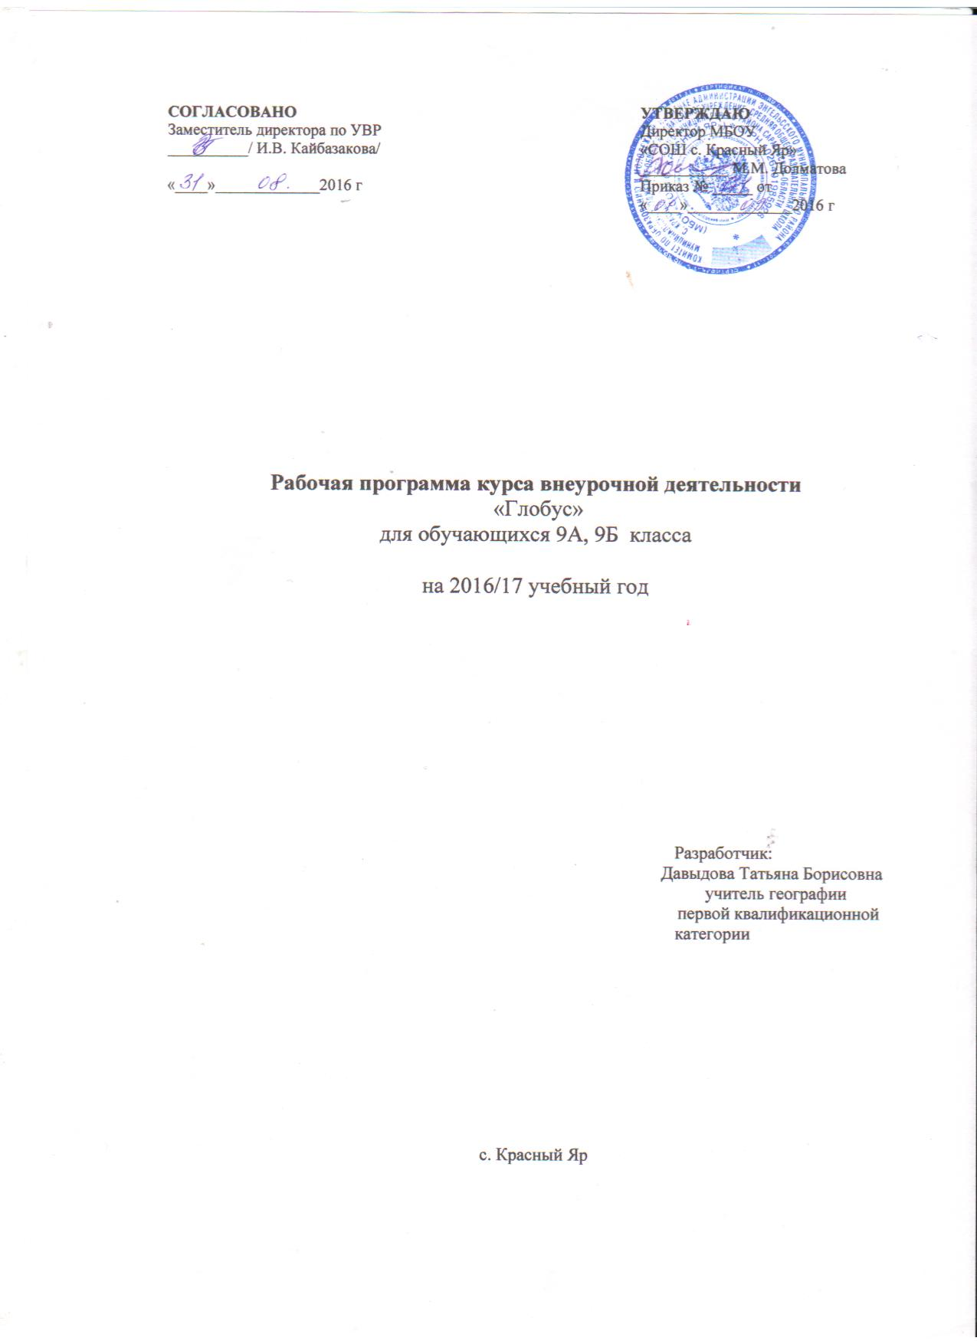

Пояснительная записка
Данная программа составлена на основе авторской программы Н. В. Болотниковой - методист Волгоградской области. Программа составлена для обучающихся 9-х классов общеобразовательной школы. Программа ориентирована на учебники классической линии. Составитель программы Давыдова Т.Б. Программа входит в образовательную область – география.
Направление данного кружка – повторение, закрепление и расширение основ географических знаний, кружок будет проводиться в форме практических занятий и лекций.
Программа рассчитана на 33 часа – 1 раз в неделю.

Планируемые результаты освоения курса внеурочной деятельности по географии
Личностные результаты обучения географии:
– ценностные ориентации выпускников основной школы, отражающие их индивидуально-личностные позиции:
- гуманистические и демократические ценностные ориентации, готовность следовать этическим нормам поведения в повседневной жизни и производственной деятельности;
- осознание себя как члена общества на глобальном, региональном и локальном уровнях (житель планеты Земля, гражданин Российской Федерации, житель конкретного региона);
- осознание целостности природы, населения и хозяйства Земли, материков, их крупных районов и стран;
- представление о России как субъекте мирового географического пространства, её месте и роли в современном мире;
- осознание единства географического пространства России как единой среды обитания всех населяющих ее народов, определяющей общность их исторических судеб;
- осознание значимости и общности глобальных проблем человечества;
– гармонично развитые социальные чувства и качества:
- умение оценивать с позиций социальных норм собственные поступки и поступки других людей;
- эмоционально-ценностное отношение к окружающей среде, необходимости ее сохранения и рационального использования;
- патриотизм, любовь к своей местности, своему региону, своей стране;
- уважение к истории, культуре, национальным особенностям, традициям и образу жизни других народов, толерантность;
- готовность к осознанному выбору дальнейшей профессиональной траектории в соответствии с собственными интересами и возможностями;
– образовательные результаты – овладение на уровне общего образования законченной системой географических знаний и умений, навыками их применения в различных жизненных ситуациях.
Метапредметными результатами является формирование универсальных учебных действий (УУД).
Регулятивные УУД:
– способности к самостоятельному приобретению новых знаний и практических умений, умения управлять своей познавательной деятельностью;
– умения организовывать свою деятельность, определять её цели и задачи, выбирать средства реализации цели и применять их на практике, оценивать достигнутые результаты:
- самостоятельно обнаруживать и формулировать проблему в классной и индивидуальной учебной деятельности;
- выдвигать версии решения проблемы, осознавать конечный результат, выбирать из предложенных и искать самостоятельно средства достижения цели;
- составлять (индивидуально или в группе) план решения проблемы (выполнения проекта);
- подбирать к каждой проблеме (задаче) адекватную ей теоретическую модель;
- планировать свою индивидуальную образовательную траекторию;
- работать по самостоятельно составленному плану, сверяясь с ним и целью деятельности, исправляя ошибки, используя самостоятельно подобранные средства (в том числе и Интернет);
- уметь оценить степень успешности своей индивидуальной образовательной деятельности;
- организация своей жизни в соответствии с общественно значимыми представлениями о здоровом образе жизни, правах и обязанностях гражданина, ценностях бытия и культуры, социального взаимодействия;
- умения ориентироваться в окружающем мире, выбирать целевые и смысловые установки в своих действиях и поступках, принимать решения.
Познавательные УУД:
– формирование и развитие посредством географического знания познавательных интересов, интеллектуальных и творческих способностей учащихся;
– умения вести самостоятельный поиск, анализ, отбор информации, ее преобразование, сохранение, передачу и презентацию с помощью технических средств и информационных технологий:
- анализировать, сравнивать, классифицировать и обобщать понятия;
- давать определение понятиям на основе изученного на различных предметах учебного материала;
- осуществлять логическую операцию установления родо-видовых отношений;
- обобщать понятия – осуществлять логическую операцию перехода от понятия с меньшим объёмом к понятию с большим объёмом;
- строить логическое рассуждение, включающее установление причинно-следственных связей;
- представлять информацию в виде конспектов, таблиц, схем, графиков;
Коммуникативные УУД:
- отстаивая свою точку зрения, приводить аргументы, подтверждая их фактами;
- в дискуссии уметь выдвинуть контраргументы, перефразировать свою мысль (владение механизмом эквивалентных замен);
- учиться критично относиться к своему мнению, с достоинством признавать ошибочность своего мнения (если оно таково) и корректировать его;
- понимая позицию другого, различать в его речи: мнение (точку зрения), доказательство (аргументы), факты; гипотезы, аксиомы, теории;
- уметь взглянуть на ситуацию с иной позиции и договариваться с людьми иных позиций.

Содержание курса внеурочной деятельности

№  п/п | Название раздела  (темы) | Кол-во часов |  | Форма организации  занятия | Использование ИКТ  (кол-во час)
№  п/п | Название раздела  (темы) | Теоретическая часть | Практическая часть
1. | Введение | 2 |  |  | 1
2. | Раздел 1. Источники географической информации | 3 | 1 |  | 1
3. | Раздел 2. Природа Земли и человек. | 6 | 1 |  | 1
4. | Раздел 3. Материки, океаны, народы и страны. | 8 | 1 |  | 1
5. | Раздел 4. Природопользование и геоэкология. | 2 | 1 |  | 1
6. | Раздел 5. География России. | 10 | 4 |  | 4

Тематическое планирование

Номер занятия | Название темы занятия | Дата проведения
Номер занятия | Название темы занятия | план | факт | Корректировка с указанием причины
 | 1 четверть - 8 часов
 | «Введение» 2 часа
1. | Вводное занятие. | 07.09
2. | Особенности работы географического кружка. | 14.09
Раздел I. Источники географической информации (3 ч).

3. | Глобус, географическая карта. | 21.09
4. | План местности. Масштаб. Градусная сеть. | 28.09
5. | Решение учебно-тренировочных тестов по разделу. | 05.10
Раздел II. Природа Земли и человек (6 ч).
6. | Земля как планета Солнечной системы. | 12.10
7. | Движения Земли. | 19.10
8. | Литосфера и геологическая история Земли. | 26.10
2 четверть – 8 часов
9. | Гидросфера. Атмосфера. | 09.11
10. | Биосфера. ГО. | 16.11
11. | Решение учебно-тренировочных тестов по разделу. | 23.11
Раздел III. Материки, океаны, народы и страны (8 ч).
12. | Современный облик планеты Земля. Происхождение материков и впадин океанов. | 30.11
13. | Население и численность населения Земли. Расы, этносы. | 07.12
14. | Материки и страны. | 14.12
15. | Африка. Австралия. | 21.12
16. | Антарктида. Южная Америка. | 11.01
3 четверть – 11 часов
17. | Северная Америка. | 18.01
18. | Евразия. | 25.01
19. | Решение учебно-тренировочных тестов по разделу. | 01.02
Раздел IV. Природопользование и геоэкология (2 ч).
20. | Влияние хозяйственной деятельности на людей и природу. Основные типы природопользования. | 08.02
21. | Стихийные явления в геосферах. Решение тестов по разделу. | 15.02
Раздел V. География России (10 ч).
22. | Особенности ГП России. | 22.02
23. | Природа России. | 01.03
24. | Природные особенности России. | 15.03
25. | Население России. | 22.03
26. | Демографические показатели России. | 29.03
27. | Хозяйство России. | 05.04
4 четверть – 7 часов
28. | Отрасли хозяйства РФ. | 12.04
29. | Природно-хозяйственное районирование России. | 19.04
30. | Решение учебно-тренировочных тестов по разделу. | 26.04
31. | Решение учебно-тренировочных тестов по разделам. | 03.05
32. | Решение учебно-тренировочных тестов по разделам. | 10.05
33. | Решение учебно-тренировочных тестов по разделам. | 17.05
34. | Решение учебно-тренировочных тестов по разделам. | 24.05

